МИНИСТЕРСТВО ПРОСВЕЩЕНИЯ РЕСПУБЛИКИ БАШКОРТОСТАН

Государственное автономное ПРОФЕССИОНАЛЬНОЕ ОБРАЗОВАТЕЛЬНОЕ УЧРЕЖДЕНИЕ

УФИМСКИЙ КОЛЛЕДЖ СТАТИСТИКИ, ИНФОРМАТИКИ И ВЫЧИСЛИТЕЛЬНОЙ ТЕХНИКИ

ОТЧЕТ ПО ПРАКТИЧЕСКОЙ РАБОТЕ № 1

По МДК.05.02. Разработка кода информационных систем

Выполнил студент группы 23 Веб-2

Казыханов Халил Радикович

Проверил(а) преподаватель информатики

и программирования

Дмитриева Елизавета Константиновна

2025

**Тема:** Авиакомпания

Цель построить диаграмму вариантов использования (Use Case диаграмму) для системы авиакомпании, которая отражает ключевых пользователей системы и их основные взаимодействия с функционалом, позволяя наглядно представить структуру и возможности системы

**Задачи:**

1) Проанализировать предметную область

2) Выделить ключевых пользователей системы

3) Определить возможности пользователей в системе

4) Спроектировать диаграмму вариантов использования

**Ход работы**

1. **Анализ предметной области**

Авиакомпания — организация, предоставляющая услуги по перевозке пассажиров и грузов воздушным транспортом. В системе авиакомпании обычно присутствуют следующие основные процессы:

* Бронирование билетов
* Регистрация на рейс
* Управление расписанием рейсов
* Управление пассажирами и сотрудниками
* Обработка оплат
* Управление багажом
* Информация о рейсах (статус, задержки)

1. **Ключевые пользователи системы**

* Пассажир — основной пользователь, который покупает билет, регистрируется на рейс и получает информацию.
* Менеджер по продажам (кассир) — работает с бронированиями, изменениями билетов и сервисом.
* Сотрудник регистрации (агент на стойке) — регистрирует пассажиров на рейсы, выдаёт посадочные талоны.
* Диспетчер / Администратор рейсов — управляет расписанием рейсов, обновляет статус.

1. **Определить возможности пользователей в системе**

Пассажир:

* Просмотр расписания рейсов
* Поиск рейсов
* Бронирование билета
* Оплата билета
* Регистрация на рейс онлайн
* Отмена или изменение бронирования

Кассир:

* Создание и изменение бронирований
* Обработка возвратов билетов

Сотрудник регистрации:

* Регистрация пассажиров на рейс
* Выдача посадочных талонов
* Прием багажа

Диспетчер:

* Создание и корректировка расписания рейсов
* Обновление статуса рейсов
* Информирование пассажиров

1. **Спроектировать диаграмму вариантов использования**
2. Создаем актеров (рис. 1)

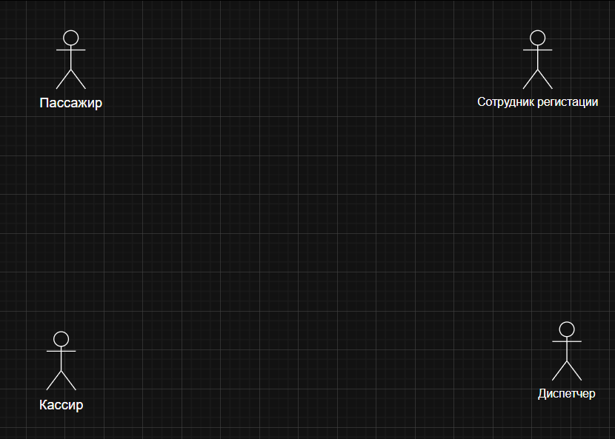

Рис. 1 актеры

1. Создание границ (рис. 2)

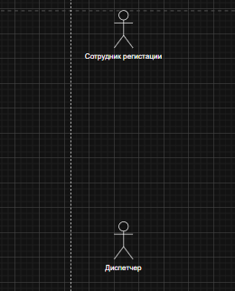

Рис. 2 границы

1. Добавляем к актерам их возможности в системе (рис.3).

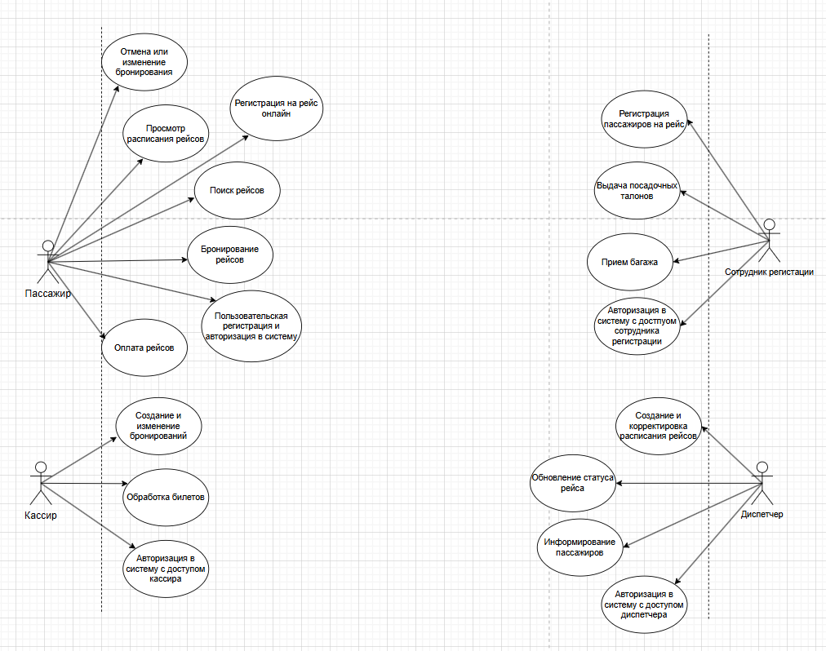

Рис. 3 возможности пользователей

1. Добавляем связи и ассоциации и получаем окончательный результат (рис. 4).

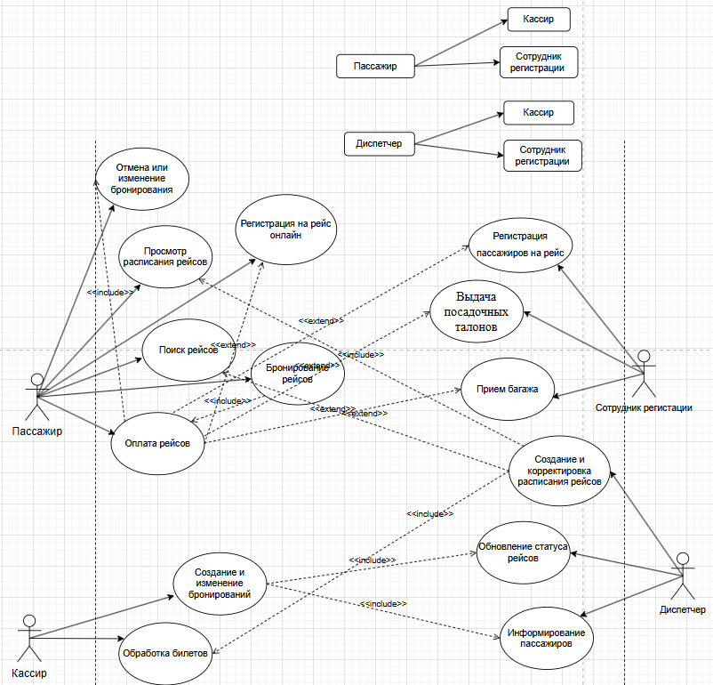

Рис. 4 результат

Заключение

В ходе выполнения практической работы по проектированию Use Case диаграммы для информационной системы авиакомпании были определены основные участники (актеры) и их взаимодействия с системой. Диаграмма позволила структурировать функциональные требования и наглядно представить ключевые бизнес-процессы, такие как бронирование билетов, регистрация на рейс, управление расписанием рейсов и обработка платежей. Использование Use Case диаграммы способствовало более глубокому пониманию требований заказчика и облегчило дальнейшее проектирование системы. В целом, выполнение данной работы подтвердило важность применения методологии UML для анализа и моделирования сложных информационных систем в авиационной сфере.